**中国科学技术大学计算机学院**

**《计算机组成原理实验》报告**



实验题目：流水线CPU设计

学生姓名：____黄瑞轩____

学生学号：__PB20111686 _

完成日期：__ 2022.4.24__

计算机实验教学中心制

2020年09月

**实验题目**

流水线CPU设计

**实验目的**

* 理解流水线CPU的结构和工作原理
* 掌握流水线CPU的设计和调试方法，特别是流水线中的数据相关和控制相关的处理
* 熟练掌握数据通路和控制器的设计和描述方法

**实验环境**

* Nexys4-DDR
* Vivado 2019.1

**实验**1: **无相关设计的流水线CPU**

* 先导器件设计

由于仍是RISC-V架构的CPU，单周期CPU中大部分器件可复用。需要再进行先导设计的器件主要是流水段寄存器，这些寄存器见附件IF_ID.v、ID_EX.v、EX_MEM.v和MEM_WB.v。

* 无相关处理的流水线CPU设计
* 要求实现的功能

可执行add, addi, sub, auipc, lw, sw, beq, blt, jal, jalr这10条指令。并且能配合外设和调试单元PDU，实现对CPU的下载测试。

* CPU设计和核心数据通路

设计采用COD5教材方案，数据通路图如下。

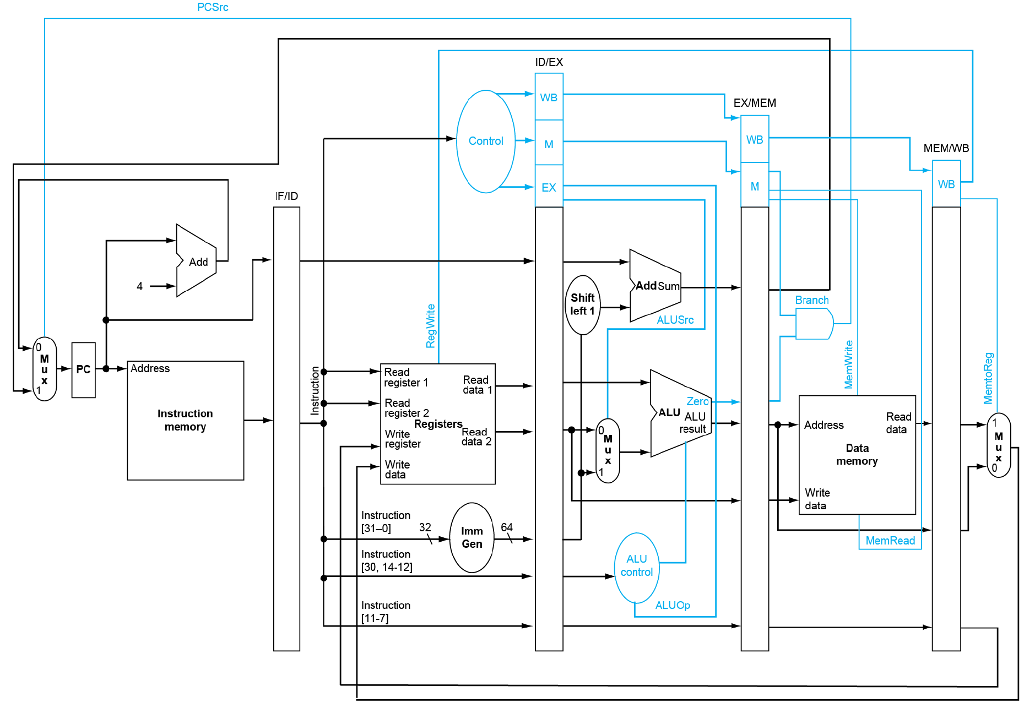

* CPU RTL电路图

美观起见，这里展示的RTL电路图是去除DBG_BUS和IO_BUS后的。

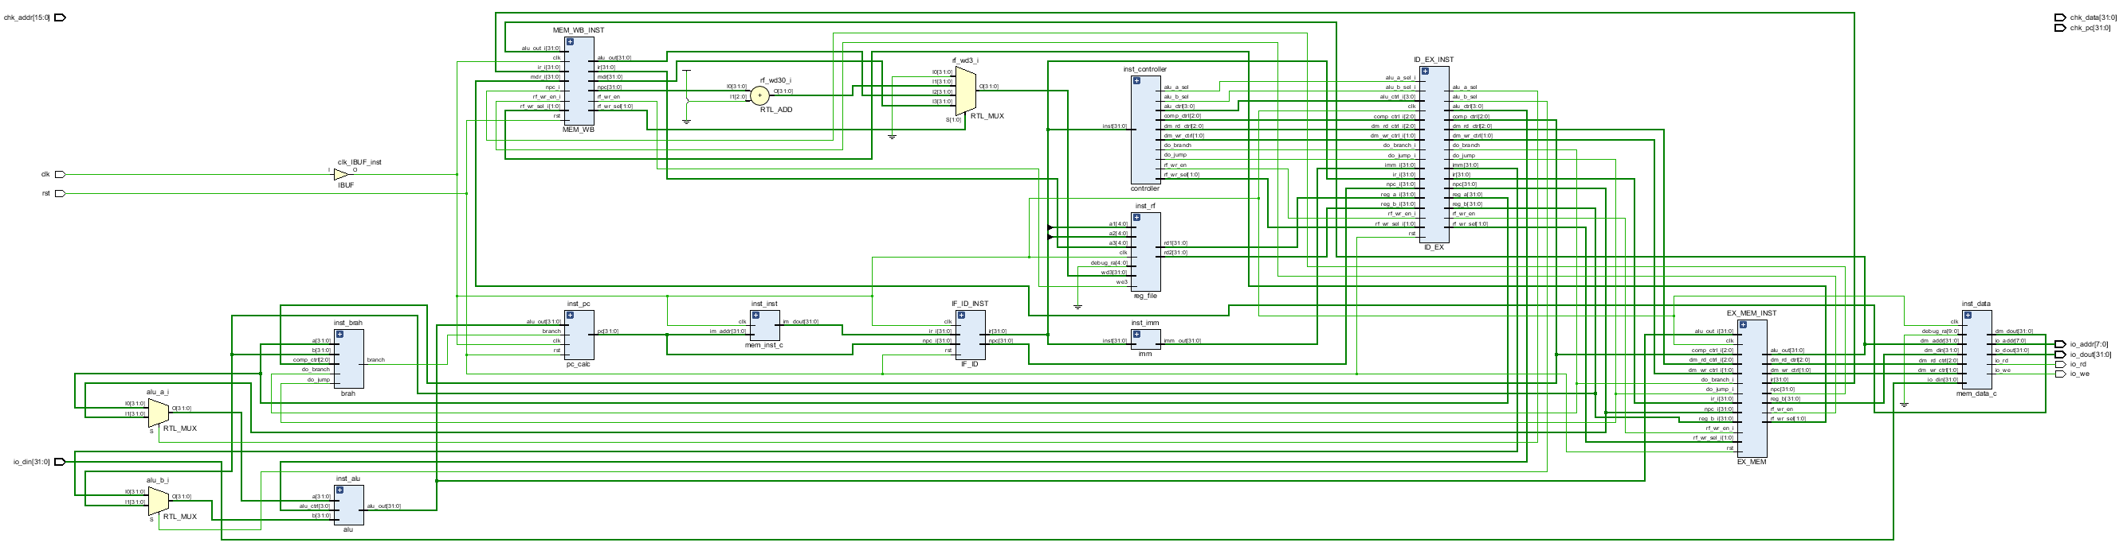

* CPU核心代码

见附件core_step1.v。

* CPU仿真测试

因为这里做的流水线CPU还没有加入相关处理，所以编写的测试汇编程序也不能出现相关问题。这里使用的仿真代码见附件step1.asm，COE文件见step1.coe，仿真文件见附件step1_tb.v。

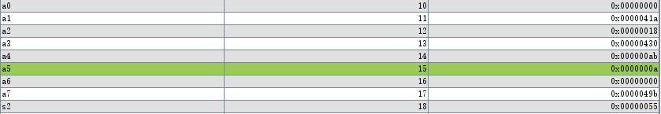

RARS执行完毕后寄存器状态

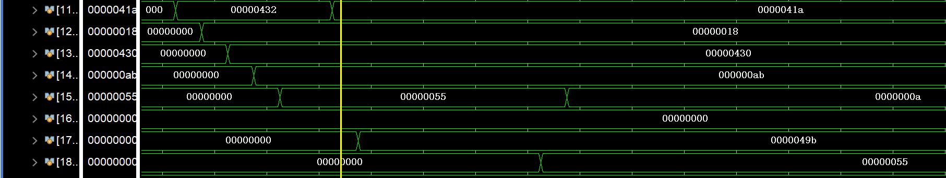

流水线CPU仿真结果

为了再验证正确性，使用LabH4设计的单周期CPU加载同样的COE文件。

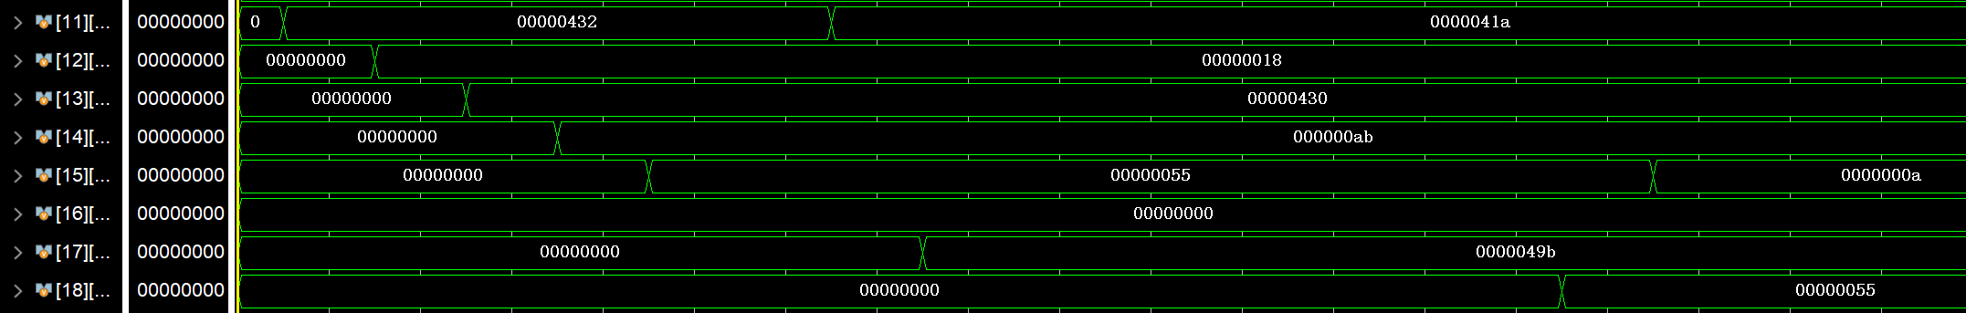

单周期CPU仿真结果

与流水线CPU仿真结果相比，内容和时序都完全正确。

实验2: 仅有数据相关处理的流水线CPU

* CPU设计和核心数据通路

带有前递和互锁功能的流水线CPU数据通路简图如下，前递元件的代码见附件forward.v，互锁元件的代码见附件detection.v。

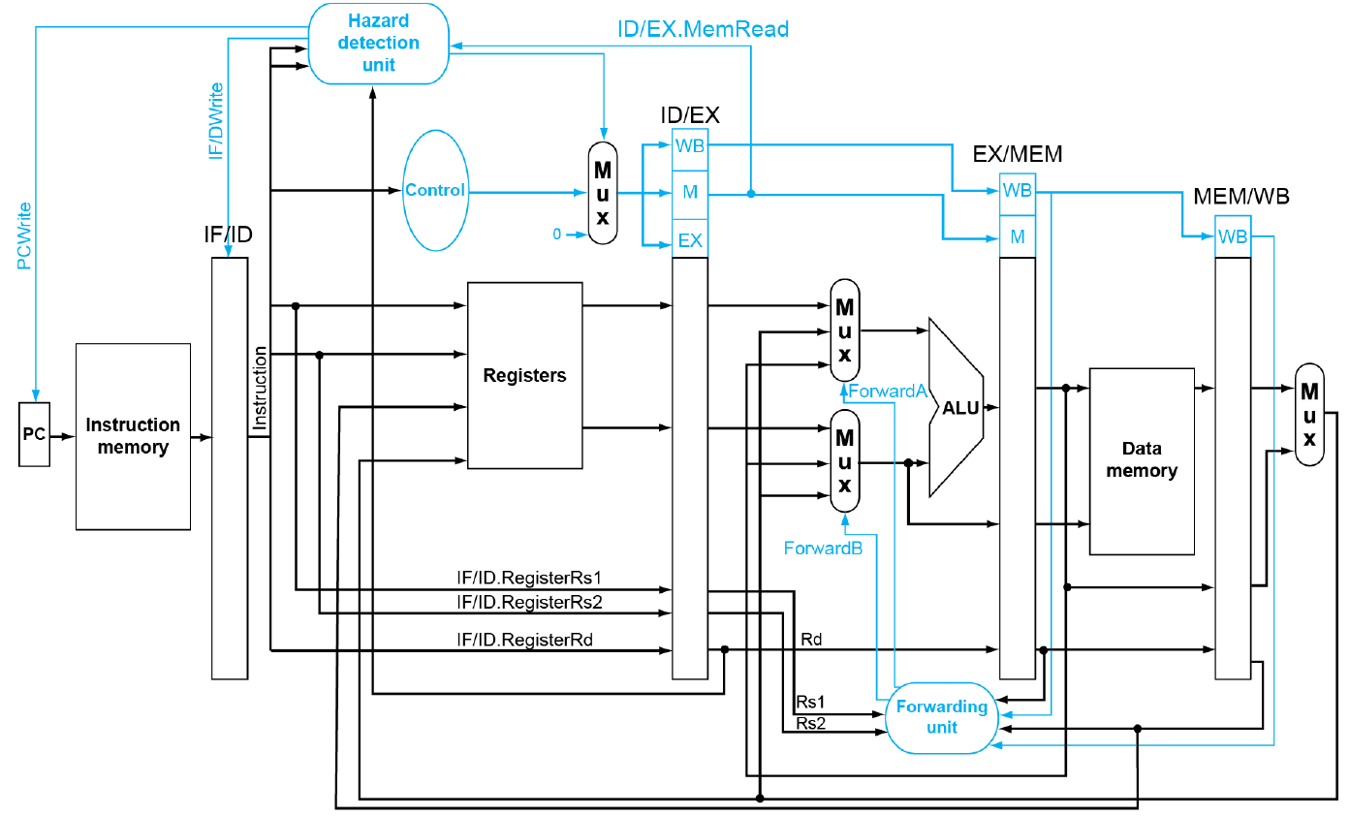

前递条件设置：

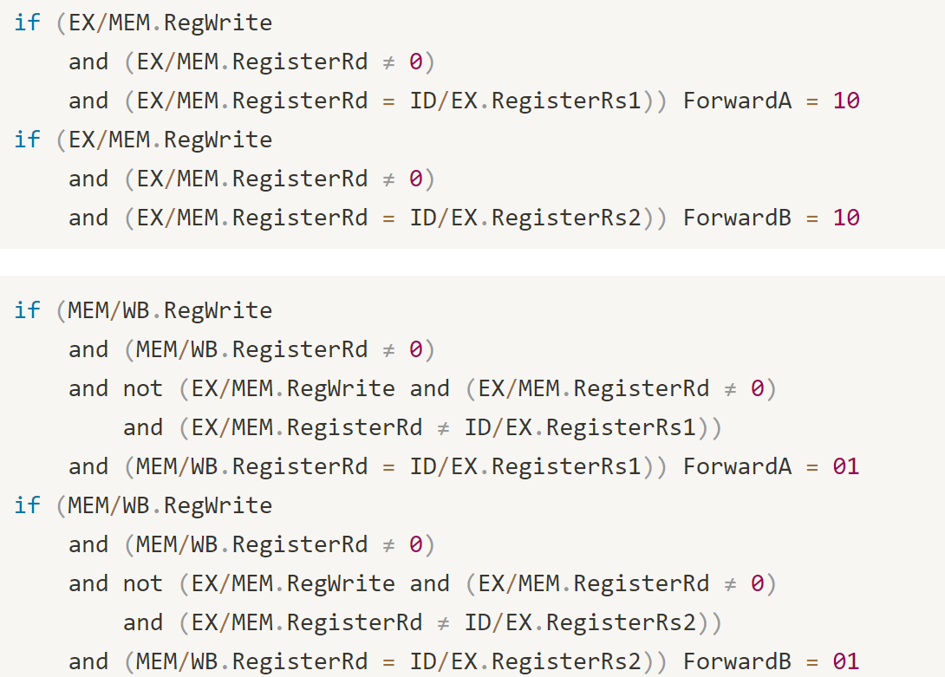

|  |  |  |
| --- | --- | --- |
| 多选器控制 | 源 | 解释 |
| ForwardA = 00 | ID/EX | ALU的第一个操作数来自寄存器堆 |
| ForwardA = 10 | EX/MEM | ALU的第一个操作数来自上一个ALU计算结果的前递 |
| ForwardA = 01 | MEM/WB | ALU的第一个操作数来自数据存储器或者更早的ALU计算结果的前递 |
| ForwardB = 00 | ID/EX | ALU的第一个操作数来自寄存器堆 |
| ForwardB = 10 | EX/MEM | ALU的第一个操作数来自上一个ALU计算结果的前递 |
| ForwardB = 01 | MEM/WB | ALU的第一个操作数来自数据存储器或者更早的ALU计算结果的前递 |

互锁条件设置：

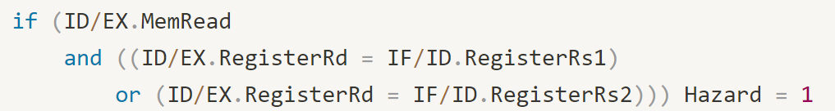

当Hazard有效时，IF/ID以及PC都不更新，ID/EX接收到的控制信号为全0。

* CPU RTL电路图

美观起见，这里展示的RTL电路图是去除DBG_BUS和IO_BUS后的，蓝色线路部分指示Hazard Detection模块。

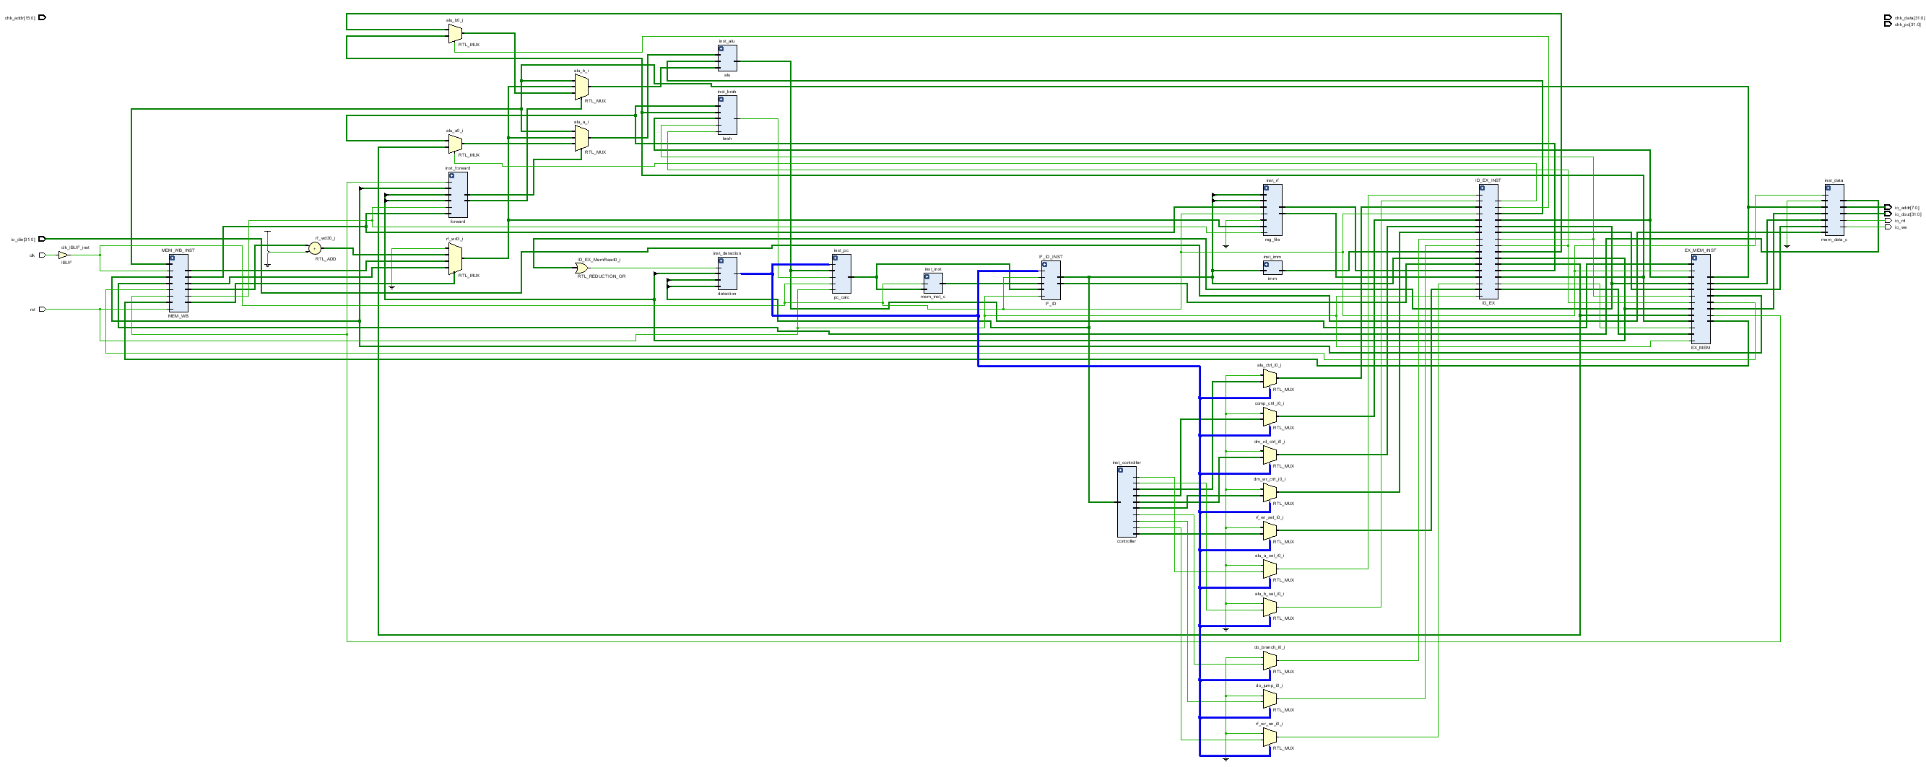

* CPU仿真测试

因为这里做的流水线CPU还没有加入控制相关处理，所以编写的测试汇编程序也不能出现控制相关问题。这里使用的仿真代码见附件step2.asm，COE文件见step2.coe，仿真文件见附件step1_tb.v。

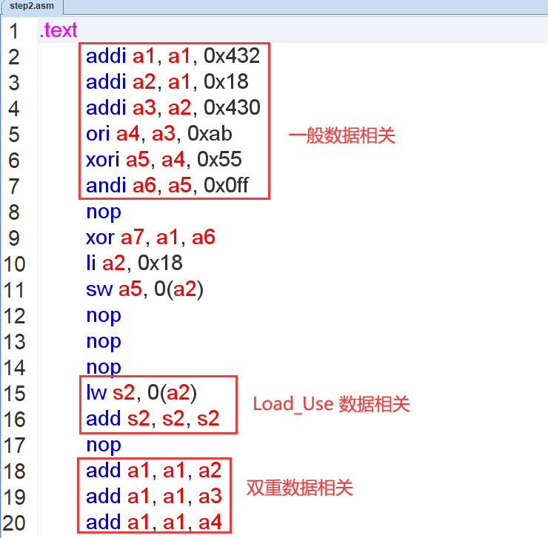

step2.asm内容

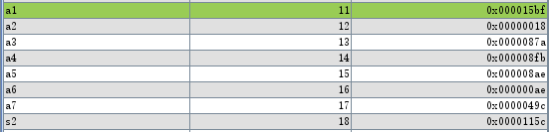

RARS执行完毕后寄存器状态

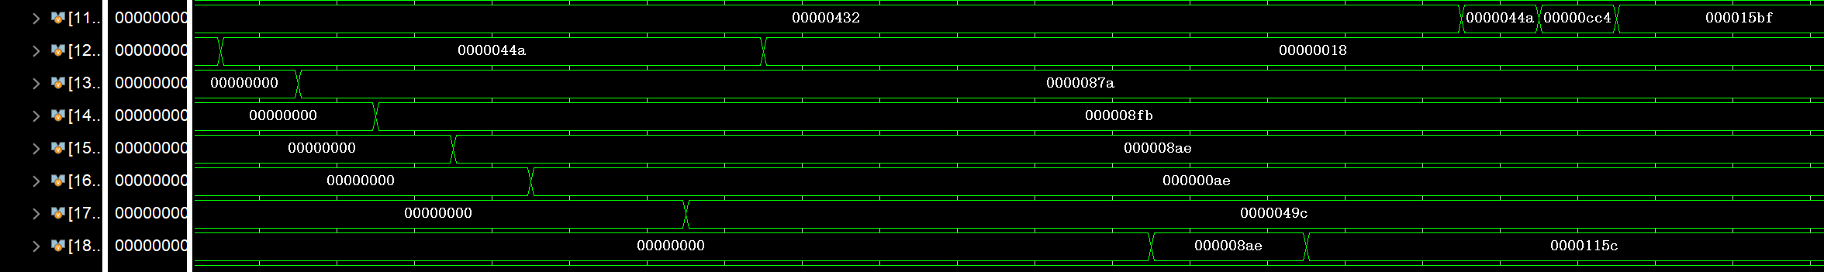



流水线CPU仿真结果

与RARS单步调试结果相比，内容和时序都完全正确。

* CPU上板测试

约束文件沿用LabH4的，这里不在附件中给出了。上板情况已经线下检查，这里仅以第11号寄存器的内容变化作为示例。

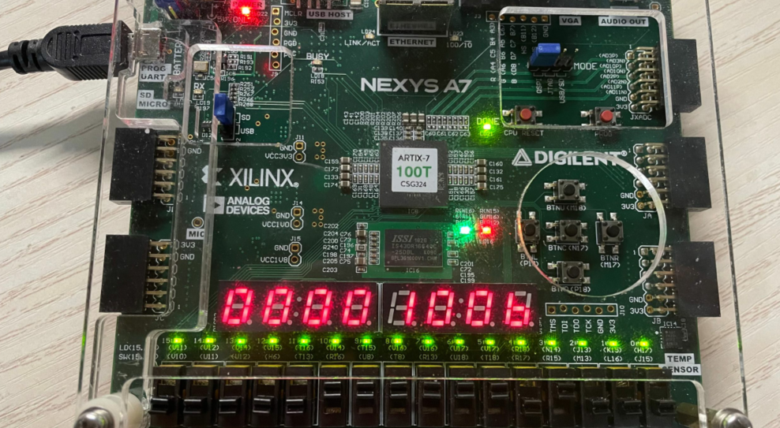 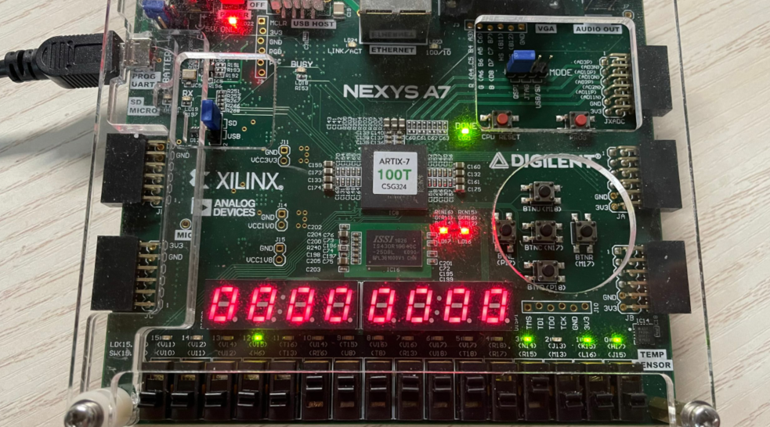 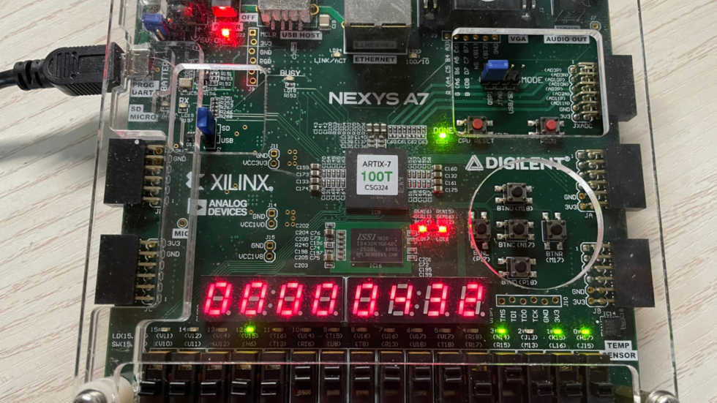

设置chk_addr为100b（R11）→ 点击chk，此时内容为0 → 点击step，此时内容变化

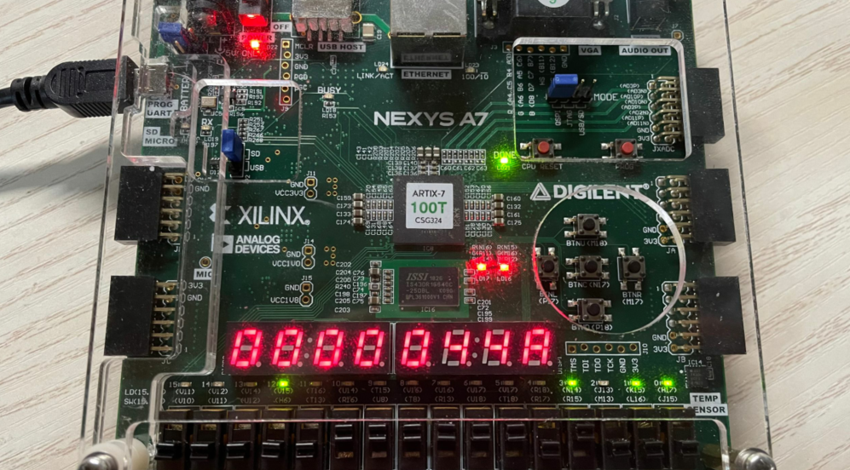 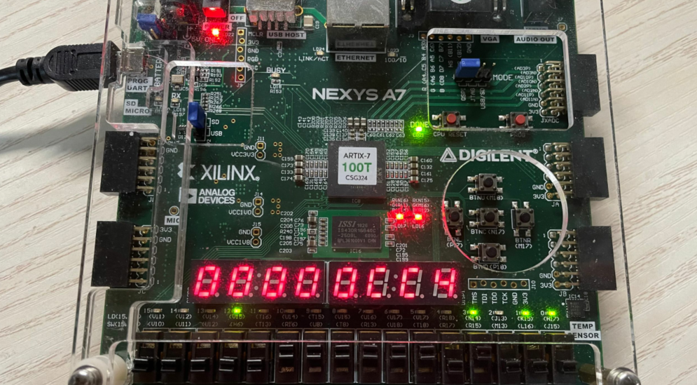 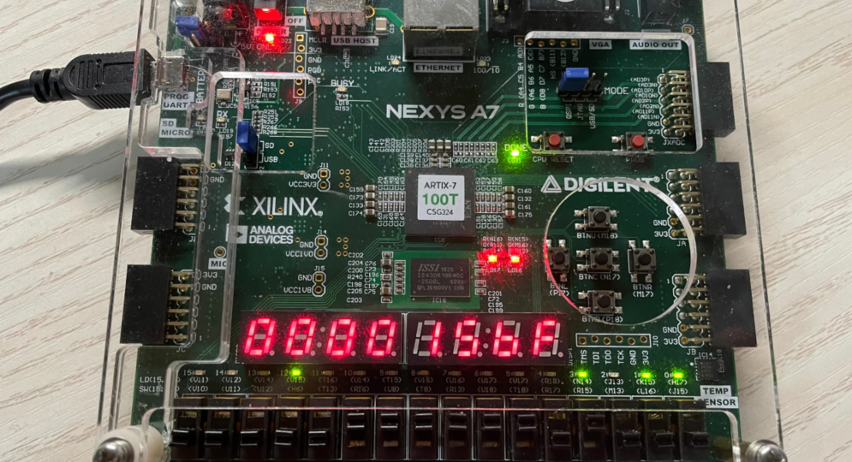

持续点击step，可以看到内容按照波形图变化，验证成功。

实验3: 有数据和控制相关处理的流水线CPU

* CPU设计和核心数据通路

本设计处理控制相关的方式是，将branch的输出以及地址计算移动到ID段进行，如果分支成功，则将下一条指令设置为nop。数据通路如下图所示。

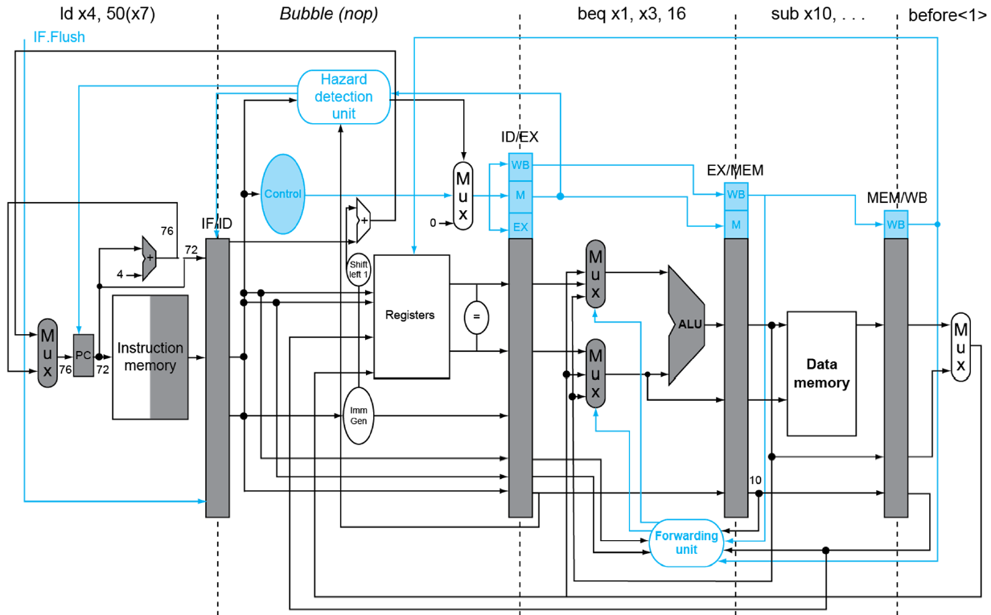

* CPU RTL电路图

美观起见，这里展示的RTL电路图是去除DBG_BUS和IO_BUS后的。

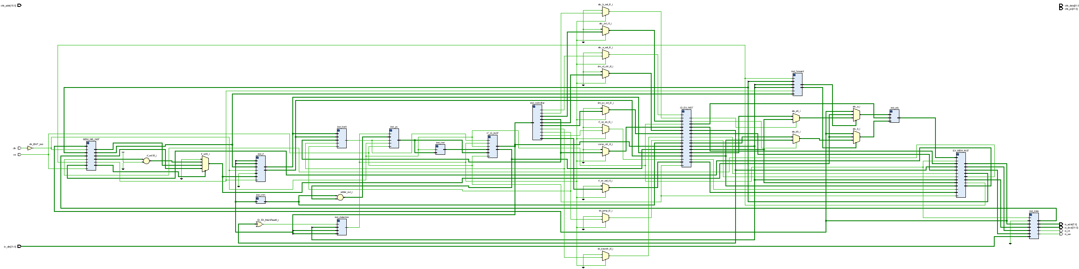

* CPU核心代码

见附件core_step3.v。

* CPU仿真测试

这里使用的仿真代码见附件step3.asm，COE文件见step3.coe，仿真文件见附件step1_tb.v。

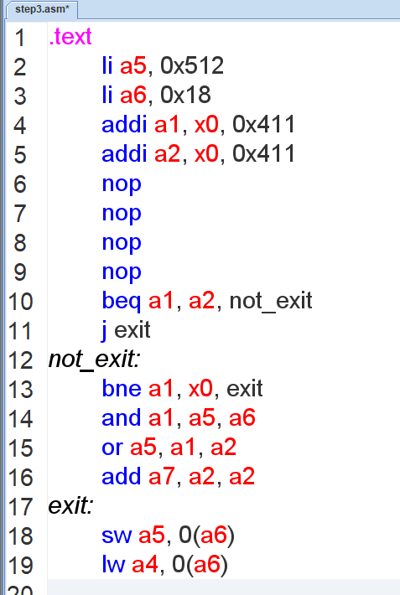 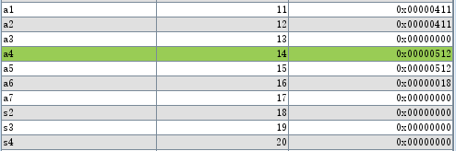

step3.asm内容 RARS执行完毕后寄存器状态

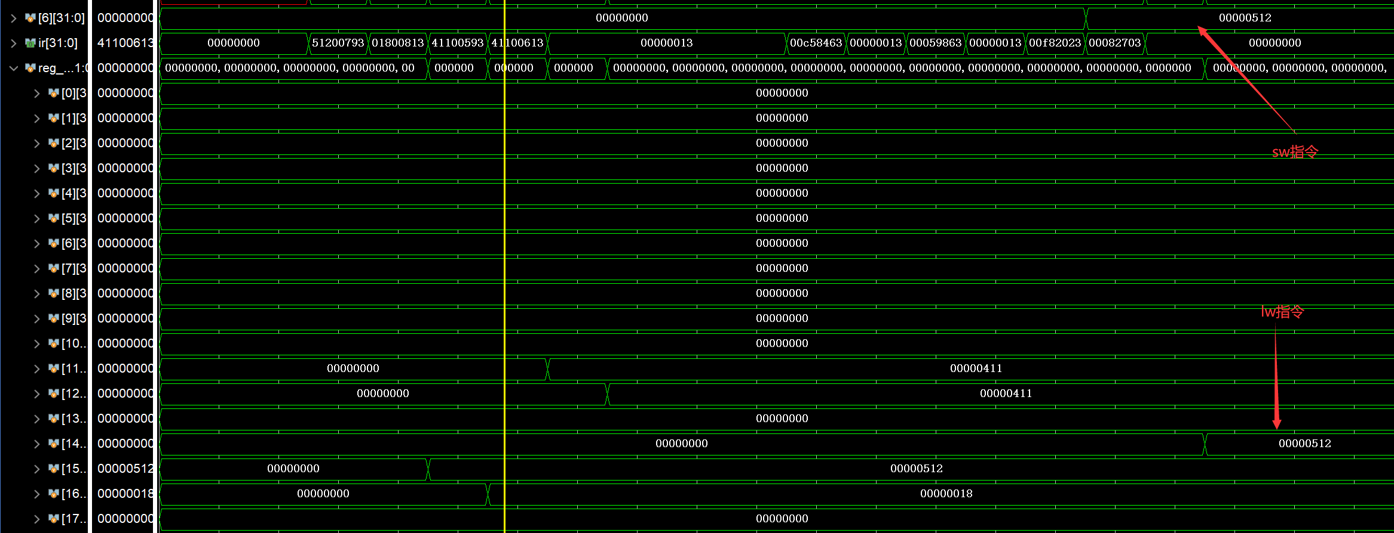

流水线CPU仿真结果

与RARS单步调试结果相比，内容和时序都完全正确。

* CPU上板测试

约束文件沿用LabH4的，这里不在附件中给出了。上板情况已经线下检查，这里仅以第15、16号寄存器的内容变化作为示例。

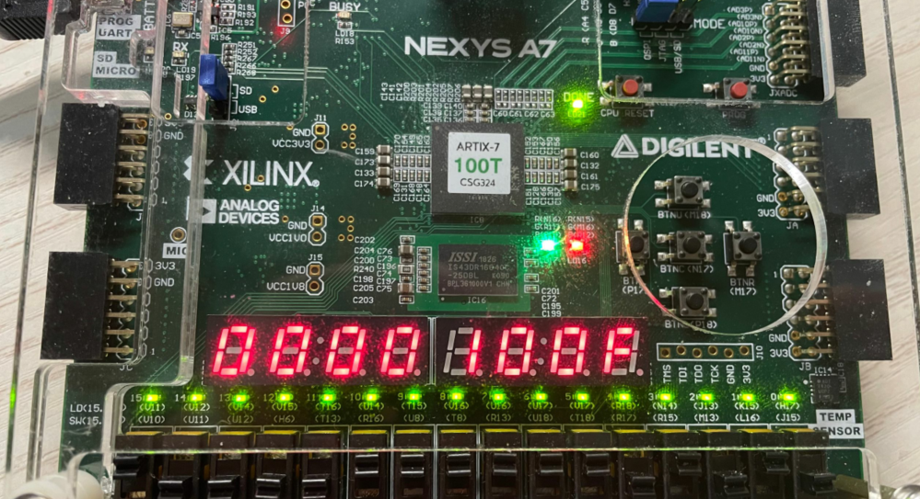 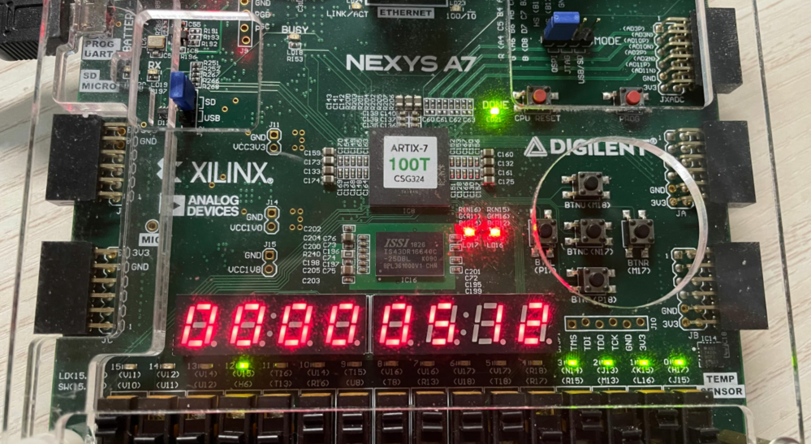

设置chk_addr为100f →点击chk，查看内容

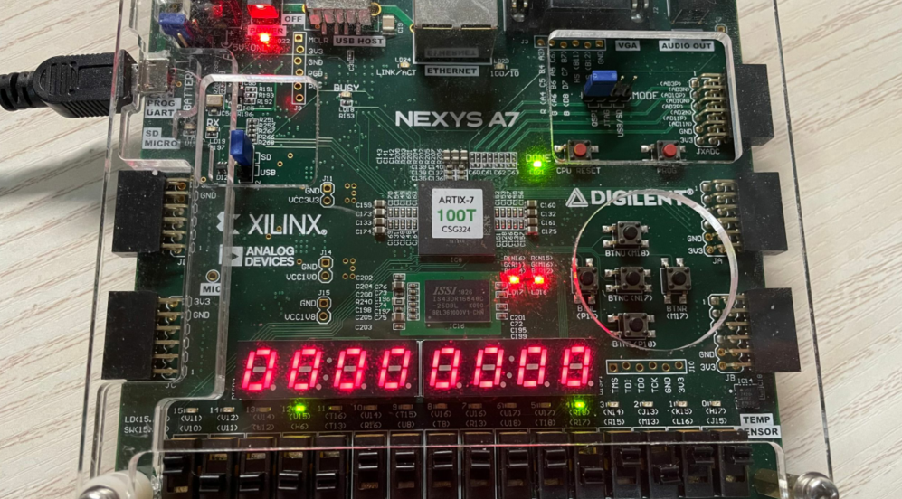 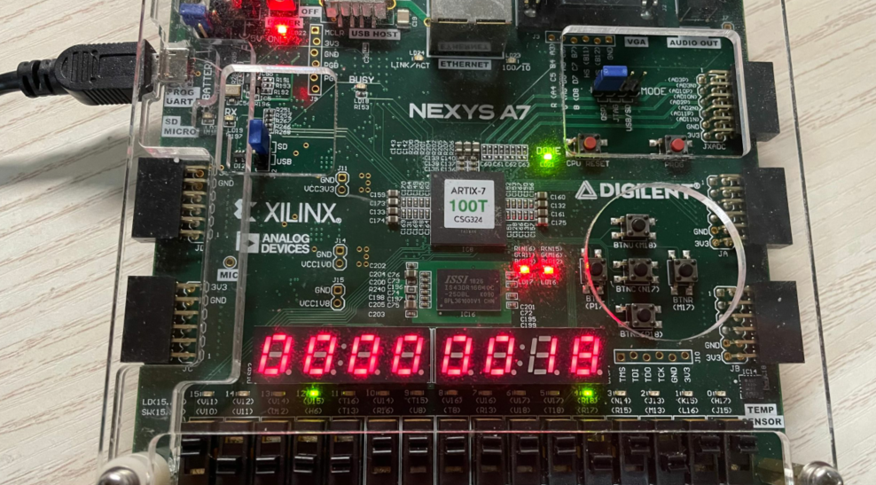

切换chk_addr为1010，此时内容为0 → 点击step，内容变为18

* CPU+PDU排序程序上板测试

由于此次排序程序上板测试现象与LabH4一样，以及线下也检查了相关的部分，因此仅给出bit文件（附件cpu_sort.bit），不再给出上板照片。

总结篇

* 收获

这次实验中，我通过亲手设计一个流水线CPU，并且处理数据相关和控制相关的有关问题，增进了对流水线CPU以及数据相关、控制相关的发生与解决方法的理解。除此之外，任务量和内容与LabH4基本一致。

* 建议

1. 由于没有做多周期的CPU或者其他比较方法，看不出所做的流水线CPU性能与单周期CPU相比的实际差距在哪，可以改进。
2. 本次实验出了制作流水线CPU结构外，没有什么新意，可以改进实验要求。